Coinbase全球顾问将加入拜登总统连任竞选活动

作者：Turner Wright，CoinTelegraph；编译：五铢，本站

亚特兰大前市长、加密货币交易所 Coinbase 全球顾问委员会成员 Keisha Lance Bottoms 将加入乔·拜登总统的 2024 年美国总统选举竞选活动。

据 Ebony 6 月 26 日报道，Lance Bottoms表示，她将以高级顾问的身份加入拜登竞选团队。她于 2018 年至 2022 年担任亚特兰大市长，并于 2023 年辞去白宫顾问职位后于 2024 年 4 月加入 Coinbase 顾问委员会。

据《国会山报》6月27日报道，Lance Bottoms 将在拜登总统竞选期间继续留在Coinbase，预计拜登总统的竞选活动将于11月结束，届时美国选民将参加投票。据新闻媒体报道，这位前市长表示，加密货币是一个“非政治和统一的问题”。

Lance Bottoms 是否会在加密货币相关问题上为拜登竞选提供建议尚不清楚。有报道称，美国总统正在考虑接受支持者的加密捐款，并与立法者会面讨论数字资产。

## 加密货币与政治

6 月 26 日，在拜登总统和唐纳德·特朗普之间的辩论之前，Lance Bottoms 在亚特兰大举行的 Coinbase Stand With Crypto 活动之一上发表了讲话。该倡导组织呼吁用户联系 CNN 主持人 Jake Tapper 和 Dana Bash，要求他们在辩论期间解决与加密货币相关的问题。

据《The Hill》报道，Lance Bottoms 在亚特兰大的 Stand With Crypto 活动中表示：“亚特兰大拥有一个蓬勃发展的黑人区块链社区。” “加密货币为那些经常没有银行账户和银行服务不足的社区提供了一个加强财务自由的机会。”

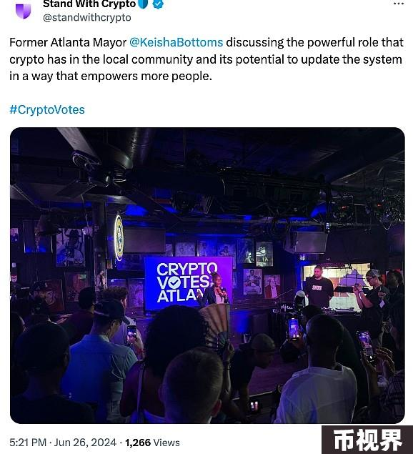

资料来源：Stand With Crypto

2月，前美国众议员肖恩·帕特里克·马洛尼 (Sean Patrick Maloney) 表示，如果拜登总统提名他代表经济合作与发展组织，他将辞去 Coinbase 全球顾问委员会的职务。当 Coinbase 于 2023 年 5 月成立该委员会时，马洛尼是该委员会的最初顾问成员之一。

自 Coinbase 于 2023 年推出 Stand With Crypto 以来，该组织的政治行动委员会 (PAC) 已拥有超过 100 万拥护者，并积极支持或反对州和联邦层面的候选人。 Coinbase 是 Fairshake Super PAC 背后的主要支持者之一，该组织针对 Stand With Crypto 上许多被评为反加密货币的政客发起了攻击广告。